Причини порушень у дітей старшої групи
- Пошкодження або недорозвиток мозку.
- Інфекції матері під час вагітності.
- Токсикози.
- Родова травма.
- Несумісність крові матері і плоду за резусом фактора.
- Захворювання центральної нервової системи.
- Травми мозку у перші роки життя.
- Вживання алкоголю та нікотину під час вагітності.
- Анатомічні особливості челюсно-лицьового апарату.
- Смоктання пальця.
Прояви
- Недостатній словниковий запас
- Порушення звукової і складової структури слів. Вимови слів близьких за звучанням.
- Порушення при відмінюваннях слів.
- Порушення уваги, пам`яті, логіки .
- Порушення лексики.
- Порушення зв’язного мовлення.

Шляхи корекції
Загальний недорозвиток мовлення – це різні складні мовленнєві розлади, при яких порушені всі компоненти мовленнєвої системи, звукової сторони і смислової.
Проводяться ігри, вправи, що навчають прислухатися в звуки, впізнавати їх, знаходити місце у слові, аналізувати його.
Виконуються артикуляційні вправи для розвитку рухливості мовленнєвих органів. Проводиться постановка звуків.
У тісній співпраці з вихователями проводиться автоматизація та диференціація поставлених звуків.
У співпраці з музичним керівником проводиться робота над ритмом і римою. Слуховою увагою.
Проводиться робота над збагаченням словникового запасу дітей. Вивчаються вірші пісні, скоромовки, чистомовки з метою закріплення правильної вимови звуків, і подальшої демонстрації вимови на святкових ранках.
Дітей навчають складати розповіді, оповідання. Чітко, послідовно висловлюватися.
Батьки закріплюють набуті навички в повсякденному житті.

Рекомендації
- Створіть сприятливі умови для навчання.
- Викликайте в дітей бажання спілкуватися:
- Разом читайте і розглядайте книжки;
- Задавайте питання і вчіть давати на них відповіді;
- Читайте дітям виразно, інтонаційно.
- Вчіть вірші, чистомовки, потішки, відгадуйте загадки для розвитку пам`яті, мислення, поширення словника та правильної вимови звуків.
- Для розвитку дрібної моторики грайтеся мозаїкою, пірамідками, кубиками, пазлами.
- Виконуйте всі завдання в ігровій формі, без примусу.
- Вчіть контролювати свою і чужу мову.
- Виконуйте артикуляційну та дихальну гімнастики.
- Дивіться на світ очима дитини.
- Відносьтесь як до рівного.
- Не порівнюйте з іншими дітьми, радійте успіхам, підтримайте у випадку невдачі.
- Виявляйте зацікавленість до дій дитини і будьте готовими до сумісного переживання радості і горі.
- Встановіть довірливі стосунки з дитиною.
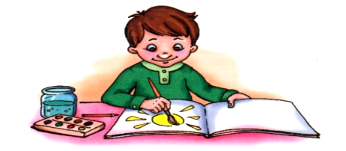

Поради батькам в роботі над артикуляційною гімнастикою
- Заняття слід проводити щоденно протягом 10-15 хв.
- Кожну вправу дитина має повторювати 5-10 разів.
- Після кожної вправи органи мовленнєвого апарату мають повернутися у вихідне положення, а потім у стан спокою.
- Кожну вправу виконувати повільно й чітко.
- Під час роботи із дзеркалом потрібно слідкувати за тим, щоб у дитини працювали лише ті м’язи, які тренуються у даній вправі. Шия й плечі мають бути не напруженими.
- Під час виконання вправи використовуйте свою долоню і долоню дитини для імітації рухів язика.
- Гімнастика не повинна набридати дитині та спричиняти її перевтомлення.

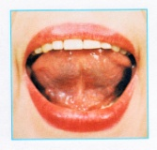
Свистячі
- «Комарик» (посміхнутися, відкрити широко рот, підняти язик вверх і вперти його в бугорки (альвеоли) вимовляти дззз)
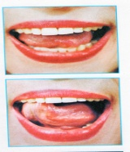
- «Чистимо зубки» (посміхнутися, відкрити рот, кінчиком язика «почистити» за верхніми, а потім за нижніми зубами.

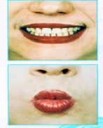
Шиплячі
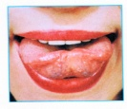
- «Усмішка – трубочка» (На «раз» - посміхнутися, показати зімкнуті зубки, на рахунок «два» - зімкнені губки витягнути вперед.)
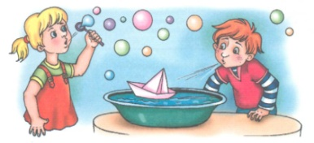
- «Чашечка» (посміхнутися, відкрити рот, витягнути язик і тягти його до носа. Намагатися, щоб краї язика були загнуті, як чашечка
Сонори
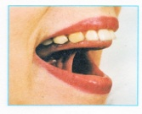
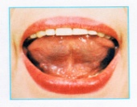
[р]- «Грибок» (Відкрити рот, «приклеїти» язик до ньоба).
«Дятел» (посміхнутися, відкрити рот, підняти язик вверх. Кінчиком язика «вдаряти» по бугорках (альвеолах) за верхніми зубами і промовляти: д-д-д-д. Виконувати 10-20 секунд).
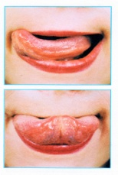
[л]- «Смачне варення» (посміхнутися, відкрити рот і облизувати верхню, а потім нижню губу).
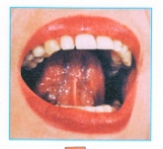
«Маляр» (посміхнутися, відкрити рот, язик підняти вверх і кінчиком язика проводити по ньому від верхніх зубів до горла і навпаки).

Вправи для дихання та голосу
Під час виконання дихальних вправ треба стежити, щоб дитина дихала діафрагмально (роблячи вдих, випинала живіт і не піднімала плечей, крім випадків, коли цього вимагають правила гри, і при видихові втягувала живіт).Проводити такі ігри слід не більше трьох хвилин.

Показувати можна такі дії:
1) Робити ранкову гімнастику. Піднятись на носки, руки вгору — вдих, опуститися— видих. Піднятись на носки, руки по боках — вдих, опуститися — видих. Витягнути руки перед собою — вдих, опустити — видих. Руки на поясі, лікті відвести назад — вдих, поставити руки у початкове положення — видих. У всіх випадках вдих через ніс, видих ротом.
2) Ліпити снігову бабу, а потім дихати на руки, вимовляючи звук [х] (х-х-х... х-х-х... х-х-х...), ніби гріти їх.
3) Роздувати багаття, що згасає. Для цього треба сісти навпочіпки біля «багаття» і дути на нього (набирати повітря через ніс і повільно видихувати через рот, надуваючи щоки).
4) Готуватися до свята. Надувати повітряні кульки.
5) Рубати дрова. Роблячи вдих носом, діти піднімають і зчеплюють руки над
головою. Потім нахиляються вперед — роблять видих через рот, промовляючи: «ух»,
«ух», «ух».
Гра «Нирець».
Виконуючи вправу, дитина розводить руки по боках — вдих носом; обхоплює себе і присідає («опускаючись під воду») — видих ротом. Вправу слід повторювати не більше двох-трьох разів із невеличкими перервами.
Гра «Птахоферма».
Розгляньте із дитиною малюнки таких птахів: курки, півня, курчат, гусака, каченяти. Разом із дитиною відтворіть, як ці птахи «розмовляють». Курка: «Ко-ко-ко», півень: «Ку-ку-рі-ку», гусак: «Га-га-га», качка: «Кря-кря-кря», курча: «Пі-пі-пі». Нехай дитина запам'ятає ці звуки.
Закрийте всі малюнки, крім малюнка курки. Скажіть малюкові: «Пішли ми з тобою на птахоферму, ідемо, а назустріч нам курка. Як вона привітається з нами?» Дитина відповідає: «Ко-ко-ко».
Далі послідовно відкривайте малюнки, що залишилися. Дитина повинна промовити відповідні звуконаслідування.
Стежте, щоб звуконаслідування промовлялися дитиною на одному видиху.

